Общество с ограниченной ответственностью «Пуровская компания общественного питания и торговли –Пурнефтегазгеология».
Компания специализируется в следующих отраслях:
- Организация корпоративного питания (в том числе доставка питьевой воды) в столовых, полевых подразделениях, офисах;
- Организация банкетов и фуршетов;
- Профессиональная уборка помещений, прилегающих территорий, бассейнов;
- Хлебопечение;
- Предрейсовые и послерейсовые медицинские осмотры водителей.
ООО «ПКОПТ-ПНГГ» работает с ведущими российскими нефтегазовыми компаниями и другими организациями в Пуровском, Надымском, Тазовском, Красноселькупском муниципальных образованиях, г. Новый Уренгой и г. Тарко-Сале Ямало-Ненецкого автономного округа.
Зарегистрирована компания в г. Тарко-Сале Пуровского района ЯНАО. На рынке услуг с 1997 года.
Компания предлагает комплексный подход в создании и поддержке бытовой инфраструктуры, в организации корпоративного питания на промышленных объектах заказчиков.
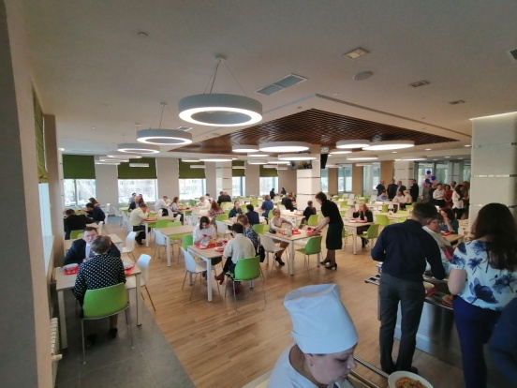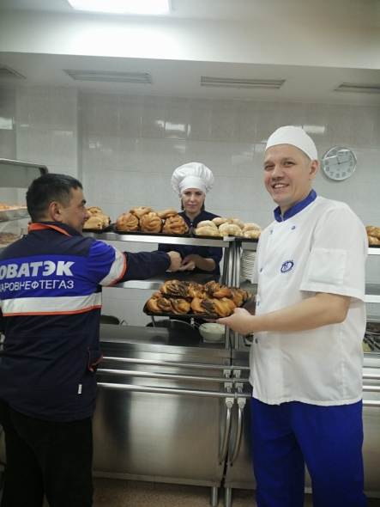

В столовых трудятся профессиональные бригады поваров, предлагая работникам широкий ассортимент вкусных, питательных и полезных блюд, (в том числе диетических) в соответствии с санитарно-эпидемиологическими нормами Российской Федерации, выпечку и витаминные напитки собственного производства.
Кроме того, компания осуществляет весь комплекс клининговых услуг: уборку жилых и нежилых помещений вахтово-жилых комплексов, спортзалов, бассейнов, прилегающих территорий.
Ежедневно на производственной базе компании, где размещены автотранспортный цех, склады для продуктов питания и промышленных товаров, овощехранилища, ведётся работа по формированию заказов от наших партнеров.

В Тарко-Сале компания имеет собственное производство по выпечке хлеба, рассчитанное на две тонны в сутки. Выпекается 12 видов хлеба. Хлеб поставляется в магазины, детские сады и школы г. Тарко-Сале, п. Пуровска и п. Сывдармы Пуровского района, в столовые на объекты заказчиков.
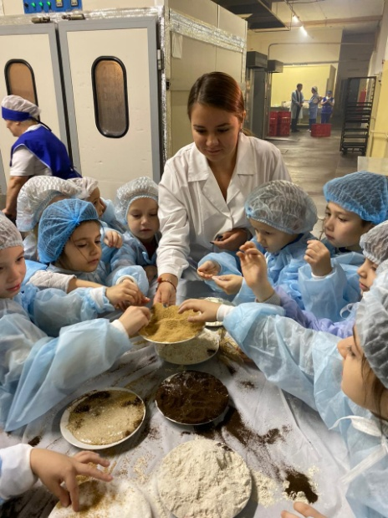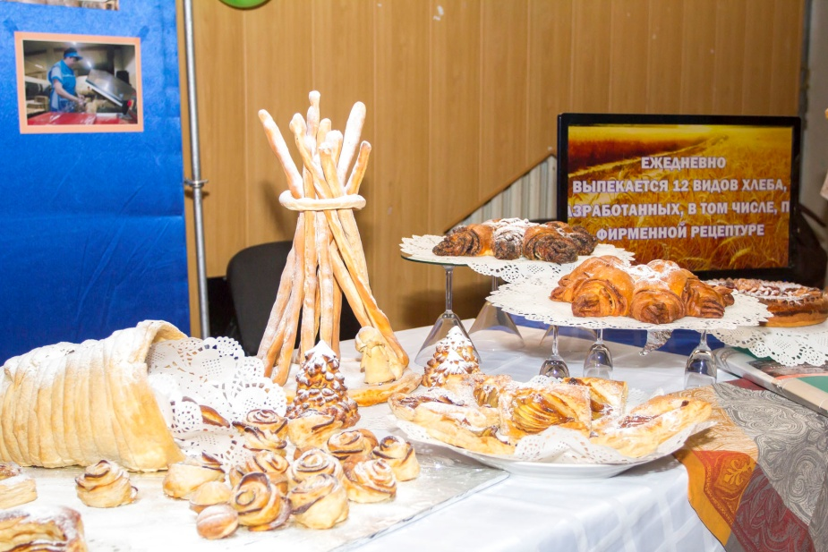
Компания имеет собственное мясоперерабатывающее предприятие, на котором производят различные мясные деликатесы и колбасные изделия из натурального сырья.
Наша компания является опытным организатором кейтеринга. Имея крупные технологические мощности и наличие опытного персонала, мы можем организовать изысканный банкет или фуршет высокой сложности на любое количество участников.
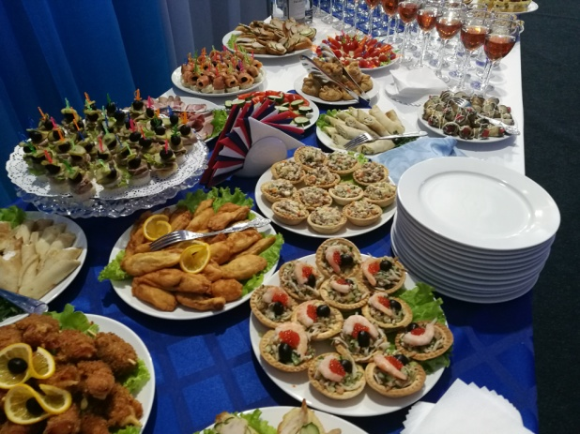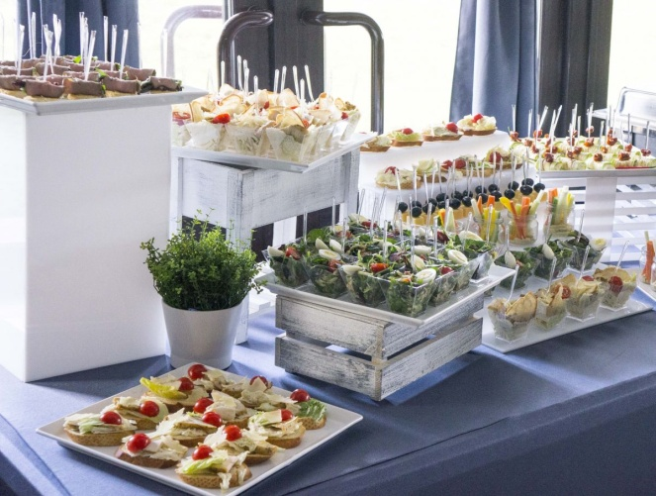

Кроме того, компания оказывает услуги по предрейсовому и послерейсовому медицинскому осмотру водителей. Заключая договор с нами, заказчик может быть полностью уверен в профессиональном выполнении данной услуги. У нас проходят осмотры водители из 30 организаций города Тарко-Сале.

Начиная с 2013 года компания сертифицируется по международным стандартам и имеет сертификаты соответствия: ISO 9001:2015, ISO14001:2004, ОHSAS 18001:2007, ХАССП (ГОСТ Р 51705.1-2001), а также сертификаты добровольной сертификации.

